1. **Routes**

On créer une nouvelle branch GIT



Avant de créer nos routes la liste de nos routes est vide :

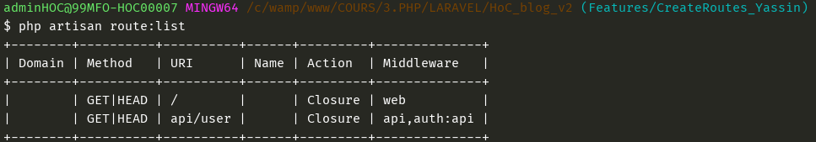

L’utilisateur demande une page, on recupère sa route et on selectionne un controller en fonction. Le controller renvoie la route demandée à l’utilisateur :

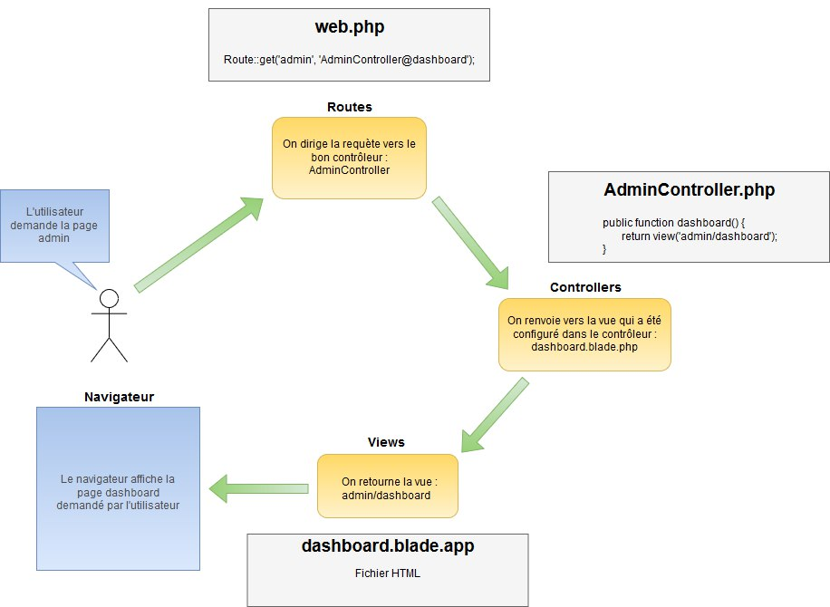

On va linker nos routes et nos Controllers de cette manière

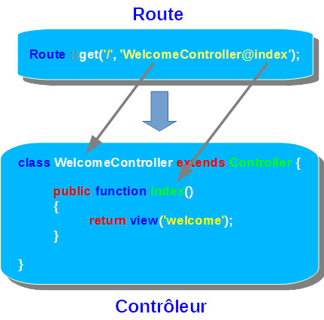

1. L’utilisateur fait une demande (ex : blog2.project/posts/create)
2. La route renvoie vers le Controller qui gère la demande.
3. Le Controller sélectionné renvoie la vue à l’utilisateur.

On va sous « routes>web.php »

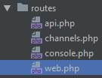

On utilise le mot clé resource pour utiliser les fonctions natives de Laravel (create, destroy, update, ect…) sinon on utilise get.

**ROUTES COTE ADMINISTRATEUR**

|  |  |  |
| --- | --- | --- |
|  |  | **Administrateur** |
|  |  | **dashboard** |
|  |  | **/admin** |
|  |  |  |
| **CONTROLLERS** | | **AdminController** |

La route pour /admin/dashboard va se traduire par « /admin » on ne tapera jamais « /admin/dashboard » puisque c’est la racine pour notre gestionnaire administrateur.

**Administrateur=>dashboard**

/admin

Route::get('admin', 'AdminController@dashboard');



|  |  |  |
| --- | --- | --- |
|  |  | **Administrateur** |
|  |  | **users** |
|  |  | index |
|  |  | edit |
|  |  | create |
|  |  | show |
|  |  | **/admin/users/{action}** |
|  |  |  |
| **CONTROLLERS** | | **AdminUsersController** |

**Administrateur=>users**

/admin/users/{action}

Route::resource('admin/users', 'AdminUsersController', ['except'=>['store', 'update', 'destroy']]);

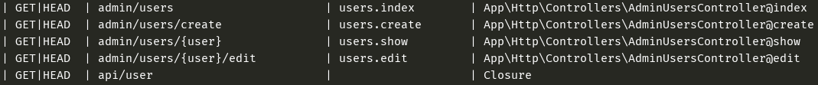

|  |  |  |
| --- | --- | --- |
|  |  | **Administrateur** |
|  |  | **posts** |
|  |  | index |
|  |  | edit |
|  |  | create |
|  |  | show |
|  |  | **/admin/posts/{action}** |
|  |  |  |
| **CONTROLLERS** | | **AdminPostsController** |

**Administrateur=>posts**

/admin/posts/{action}

Route::resource('admin/posts', 'AdminPostsController',['except'=>['store','destroy']]);

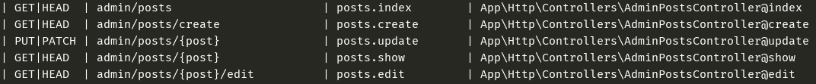

|  |  |  |
| --- | --- | --- |
|  |  | **Administrateur** |
|  |  | **catégories** |
|  |  | index |
|  |  | edit |
|  |  | create |
|  |  | show |
|  |  | **/admin/catégories/{action}** |
|  |  |  |
| **CONTROLLERS** | | **AdminCategoriesController** |

**Administrateur=>categories**

/admin/categories/{action}

Route::resource('admin/categories', 'AdminCategoriesController');

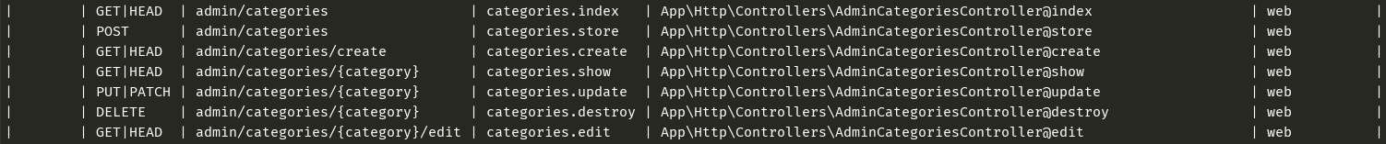

|  |  |  |
| --- | --- | --- |
|  |  | **Administrateur** |
|  |  | **photos** |
|  |  | index |
|  |  | edit |
|  |  | upload |
|  |  |  |
|  |  | **/admin/photos/{action}** |
|  |  |  |
| **CONTROLLERS** | | **AdminPhotosController** |

**Administrateur=>** **photos**

/admin/photos/{action}

Route::resource('admin/photos','AdminPhotosController',['only' => ['index', 'create','edit','destroy']]);



|  |  |  |
| --- | --- | --- |
|  |  | **Administrateur** |
|  |  | **Comments** |
|  |  | index |
|  |  | edit |
|  |  |  |
|  |  | **/admin/comments/{action}** |
|  |  |  |
| **CONTROLLERS** | | **AdminCommentsController** |

**Administrateur=>** **comments**

/admin/comments/{action}

Route::resource('admin/comments','AdminCommentsController', ['only' =>['index', 'edit','destroy']]);



**ROUTES COTE VISITEUR**

|  |  |  |
| --- | --- | --- |
|  |  | **Visiteur** |
|  |  | **home** |
|  |  | **/** |
|  |  |  |
| **CONTROLLERS** | | **HomeController** |

**Visiteur=>home**

/

Route::resource('/', 'HomeController');





|  |  |  |
| --- | --- | --- |
|  |  | **Visiteur** |
|  |  | **posts** |
|  |  | index |
|  |  | show |
|  |  | **/posts/{action}** |
|  |  |  |
| **CONTROLLERS** | | **PostsController** |

**Visiteur=>posts**

/posts/{action}

Route::resource('/posts', 'PostsController', ["only"=>["index", "show"]]);



|  |  |  |
| --- | --- | --- |
|  |  | **Visiteur** |
|  |  | **categories** |
|  |  | index |
|  |  | show |
|  |  | **/categories/{action}** |
|  |  |  |
| **CONTROLLERS** | | **CategoriesController** |

**Visiteur=>categories**

/categories/{action}

Route::resource('/categories', 'CategoriesController', ["only"=>["index", "show"]]);



**ROUTES D’AUTHENTIFICATION**

On va créer notre route pour l’authentification utilisateur :

Auth::routes();

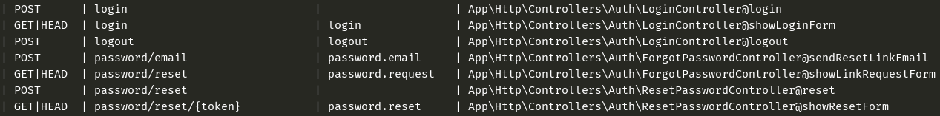

**GIT**

On procède de la même manière que pour les migrations et la models puis on créer une nouvelle branche :

git checkout -b "Features/CreateViews_Yassin"